Жил на Дону казак по прозвищу Рыжий. Была у него жена - жадная и завистливая щеголиха.
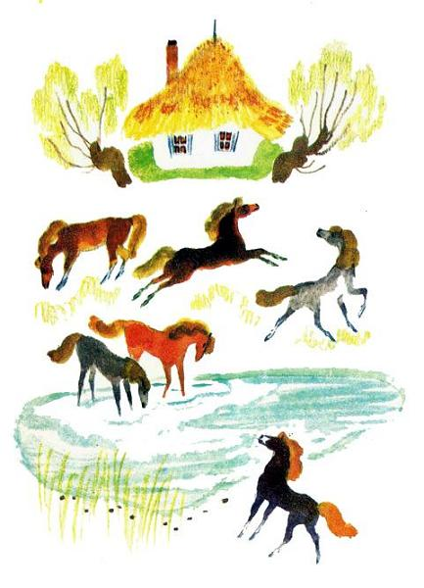
Однажды увидела она у соседки жемчужное ожерелье и говорит мужу:- Достань мне такое же ожерелье, как у соседки! Или я хуже её?- Хорошо, - сказал Рыжий, - весной пойдём в поход, и я раздобуду тебе жемчужное ожерелье.
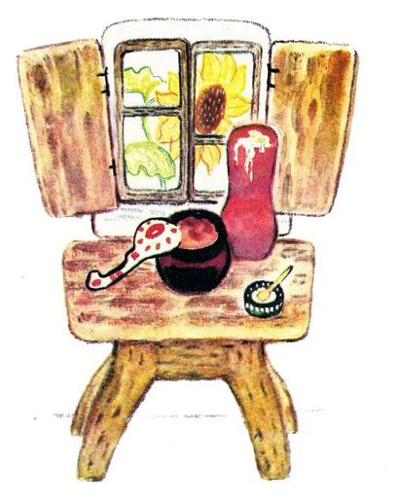
Прошла весна, а за ней и лето... Казаки в поход не пошли.Жена снова напомнила мужу:- Когда же будет ожерелье?
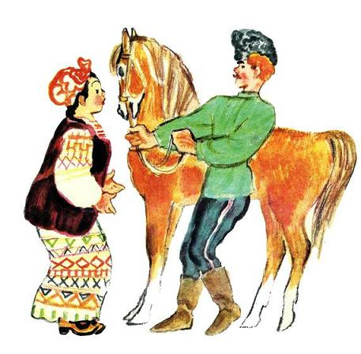
Запечалился Рыжий и пошёл на берег Дона, чтоб не слышать упрёков. Вечерело. Стоит Рыжий на берегу реки и думает: "Где же раздобыть ожерелье?" И не заметил, как наступила ночь...
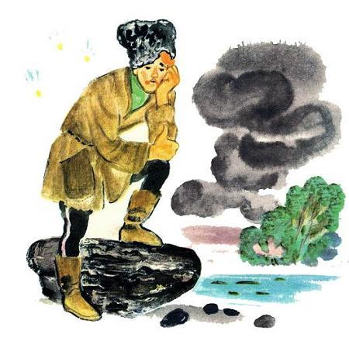
Из-за тучи выплыла полная луна, а от неё через Дон пролегла золотистая стёжка. Глядит Рыжий - по лунной стёжке к берегу плывёт зверушка поречня (Поречня - ценный пушной зверёк, живущий по берегам рек и озёр) с малыми детёнышами, а над ними сова кружит, хочет детёныша схватить.
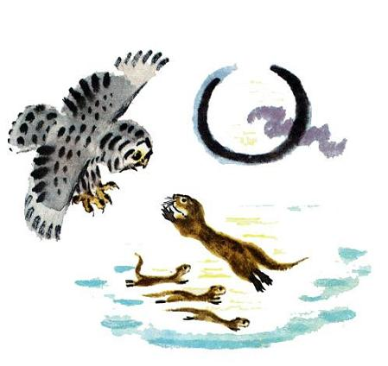
Сжалился Рыжий над поречней и её малышами.- Ах ты хищница лупоглазая! - крикнул он громко. - Вот я тебя!Схватил камень, бросил в сову, та перевернулась в воздухе и упала в Дон.Выплыла на берег поречня с детёнышами и говорит человеческим голосом:- Спасибо тебе, добрый человек. За твоё добро я в долгу не останусь. Иди за мной...
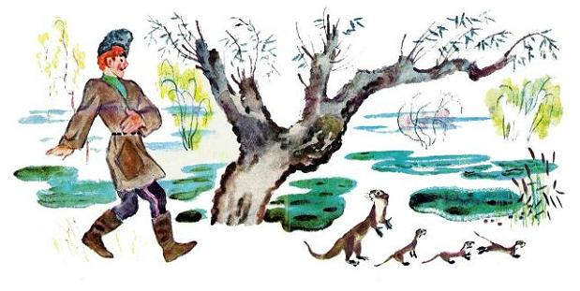
Удивился казак, что маленькая зверушка человеческим голосом говорит, но пошёл за ней: поречня впереди, казак позади.Идут они по зелёному займищу (Займище - низинные места у реки, заливаемые весной водой), по пересохшим ерикам (Ерик - высохшее русло реки), миновали маленькое озерцо. Дошли до Кривой протоки, остановились. Поречня вытянула шею, оглядела берег. А потом вдруг быстро метнулась в воду. Вслед за ней попрыгали в воду и её малыши. Началась дружная работа.Поречня со своими детёнышами вытаскивала из воды на берег ракушки и зубами раскрывала их створки.- Бери, - сказала она казаку. - Всё, что найдёшь в ракушках, будет твоё.Взял Рыжий ракушки, а в них - по крупной жемчужине.
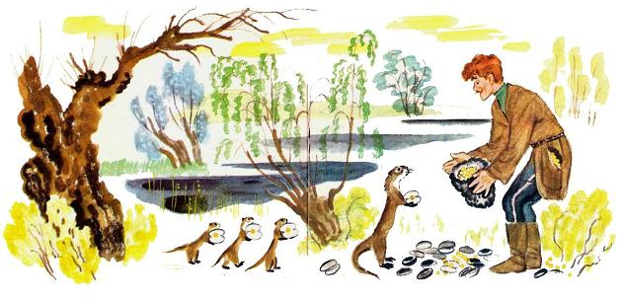
Набил он жемчугом карманы, наполнил им свою шапку. "Ну, теперь жена будет рада, - подумал Рыжий. - Из этого жемчуга не одно, а несколько ожерелий выйдет..."- Примечай, добрый человек, какие бывают ракушки-жемчужницы и как их находить, - говорила поречня.- Но только уговор такой: ты и всё войско казачье должны дать нам, перечням, три зарока.Первый зарок - жемчуг брать только для украшений.Второй зарок - третью часть добытого жемчуга отдавать в казну на прокормление сирот, слабых стариков и голодающих людей.А третий зарок - нас, перечней, не обижать.Обрадовался казак, что поречня такие лёгкие зароки потребовала, сразу согласился.Пришёл домой, разделил жемчуг на три части. Одну часть отдал жене, вторую - в казну на прокормление сирот и слабых бесприютных стариков. А с третьей частью пошёл в кабак и открыл товарищам всё, что узнал от поречни. С той поры стали казаки без особого труда добывать жемчуг.
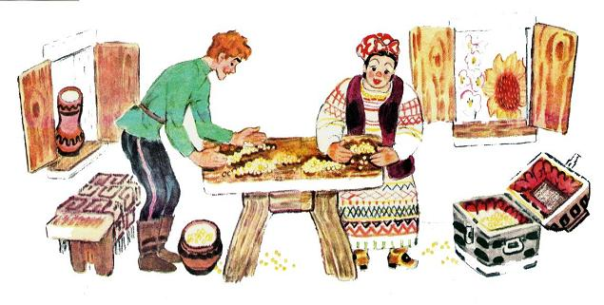
Однажды жена Рыжего у берега набрела на мёртвую поречню. Понравилась ей мягкая, атласная шкурка зверушки. Пришла домой и говорит мужу:- Настреляй мне побольше поречней, хочу их шкурками украсить свою шубку. Казак нахмурил брови.- Как же так? В своём ли ты уме? - говорит он. - Не могу я поречням зла причинять. Ведь всё войско наше дало зарок не трогать этих зверушек.Казачка в слёзы. Плачет и причитает:- Вижу я, не хочешь ты, чтоб у меня шубка была лучше, чем у других... Несчастная я!..
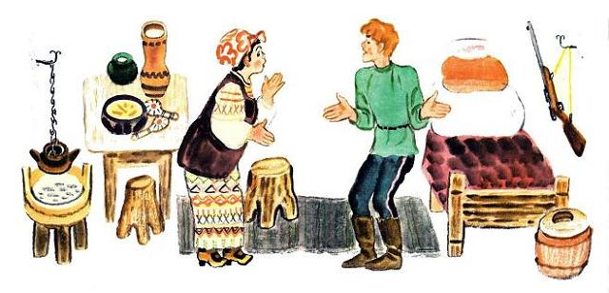
Почесал казак с досады затылок и махнул рукой:- Ну, ладно. Так уж и быть, пойду охотиться, - и, взяв ружьё, пошёл на Кривую протоку…Едва начались зимние холода, жена Рыжего нарядилась в новую шубку. Полы и рукава шубки были украшены мягкими шкурками поречней. Щеголиха гордилась обновкой и хвасталась ею перед казачками.
Глядя на щеголиху, жену Рыжего, и все остальные казачки захотели украсить свои шубы блестящими, как атлас, шкурками перечней. Начали казаки охотиться на зверьков. Старшины и попы стали требовать от казаков ещё больше жемчуга. Прятали его в сундуки, а о помощи сиротам и голодающим людям совсем позабыли.
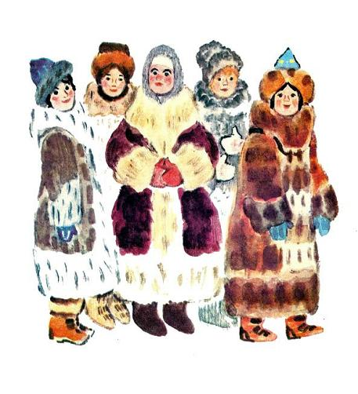
Пожалела поречня, что научила Рыжего добывать жемчуг. Собрала она всех перечней, оставшихся в живых, и сказала:- Нарушили казаки все три зарока. Наступает нашей жизни конец. Надо уходить с Дона.
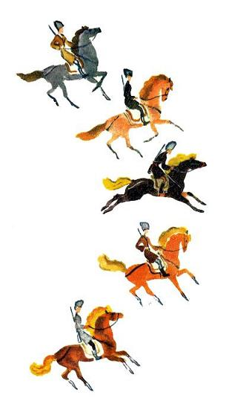
Собрались все поречни на песчаном берегу Кривой протоки и начали нырять в воду. Каждая доставала со дна реки ракушки-жемчужницы и раскрывала створки. В тёмную дождливую ночь все зверушки, держа в зубах по десять жемчужин, ушли на те реки, где мало людей и где людям ещё не знакома жадность.С тех пор исчезли на Дону поречни и не стало жемчуга.
